新竹縣政府工程查核代表照片表
拍攝日期：112.07.28
工程名稱：新竹縣湖口鄉綠園別墅至維東重劃區設聯絡道路新闢工程
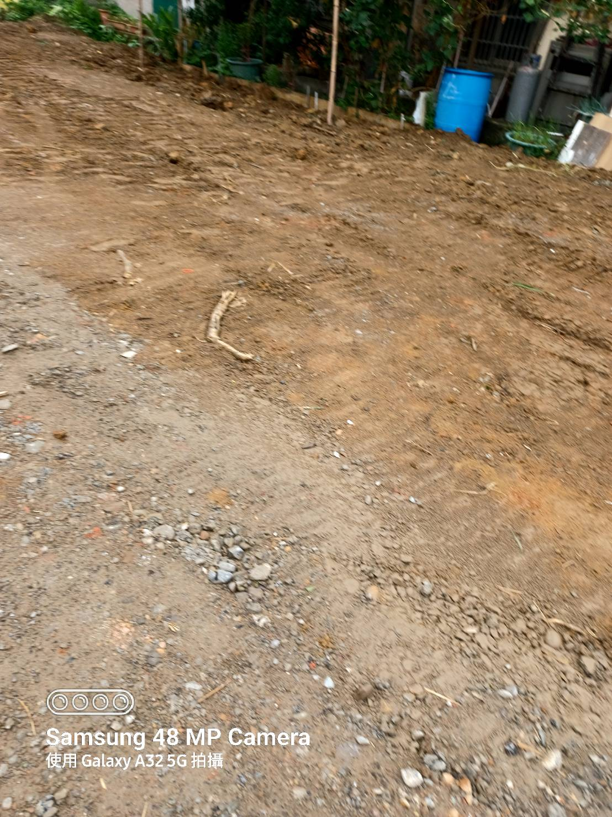
回填區回填料含樹枝或樹根有機物、木材或其他雜物未清理乾淨。
說明 |  | 回填區回填料含樹枝或樹根有機物、木材或其他雜物未清理乾淨。
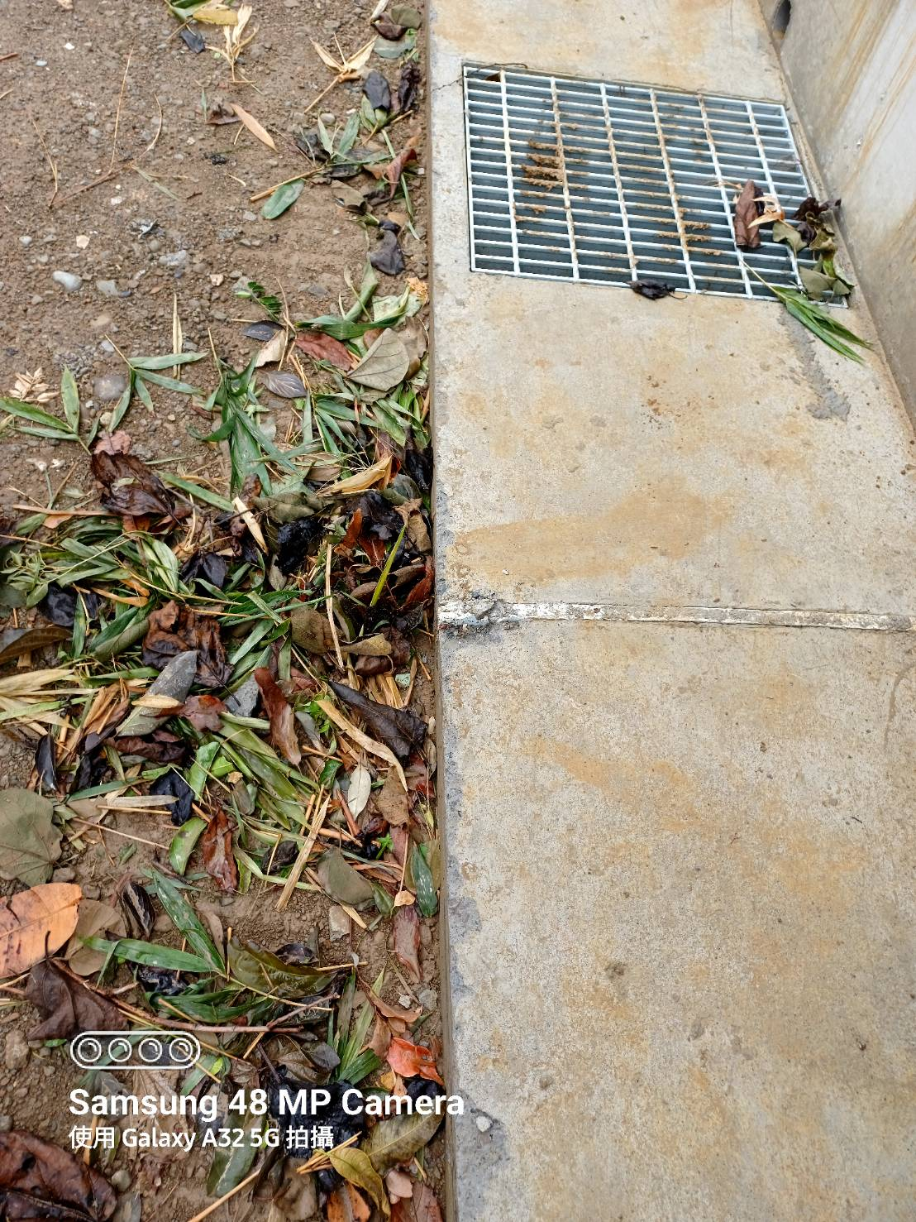
路旁排水格柵欄附近落葉(樹葉)過多，夯壓時請清理乾淨。
說明 | 路旁排水格柵欄附近落葉(樹葉)過多，夯壓時請清理乾淨。
新竹縣政府工程查核代表照片表
拍攝日期：112.07.28
工程名稱：新竹縣湖口鄉綠園別墅至維東重劃區設聯絡道路新闢工程
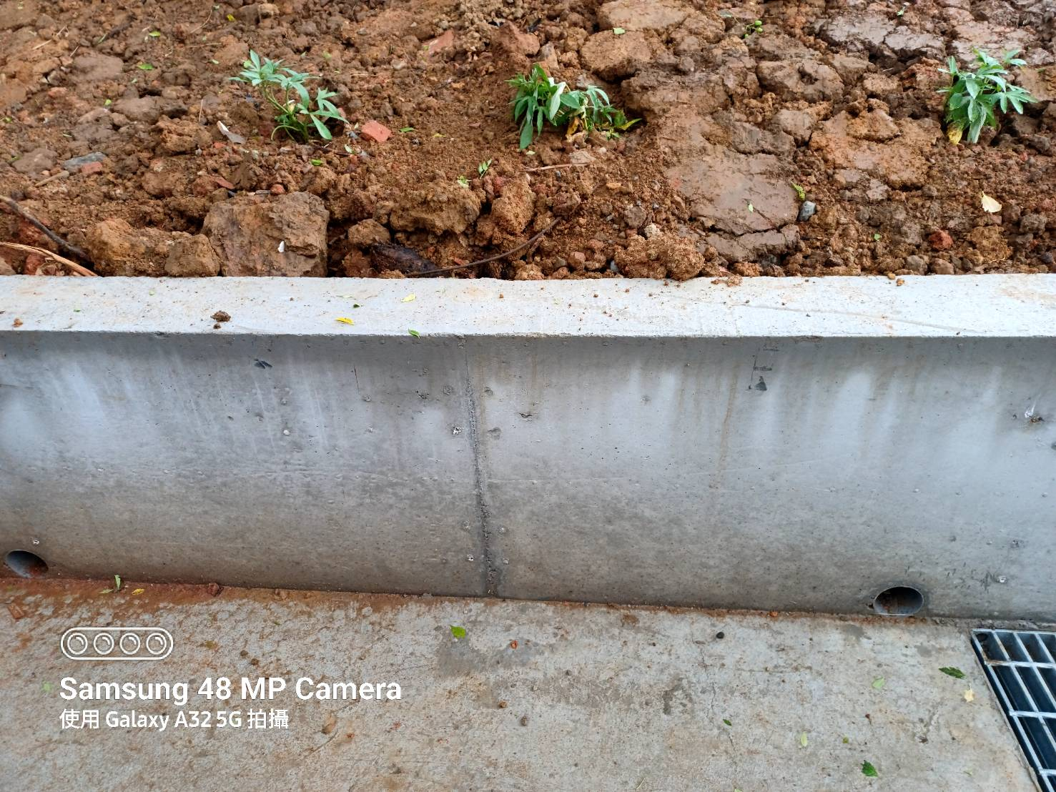
B段矮牆施工，依工程慣例，應施作導角(倒角)收邊處理。
說明 |  | B段矮牆施工，依工程慣例，應施作導角(倒角)收邊處理。
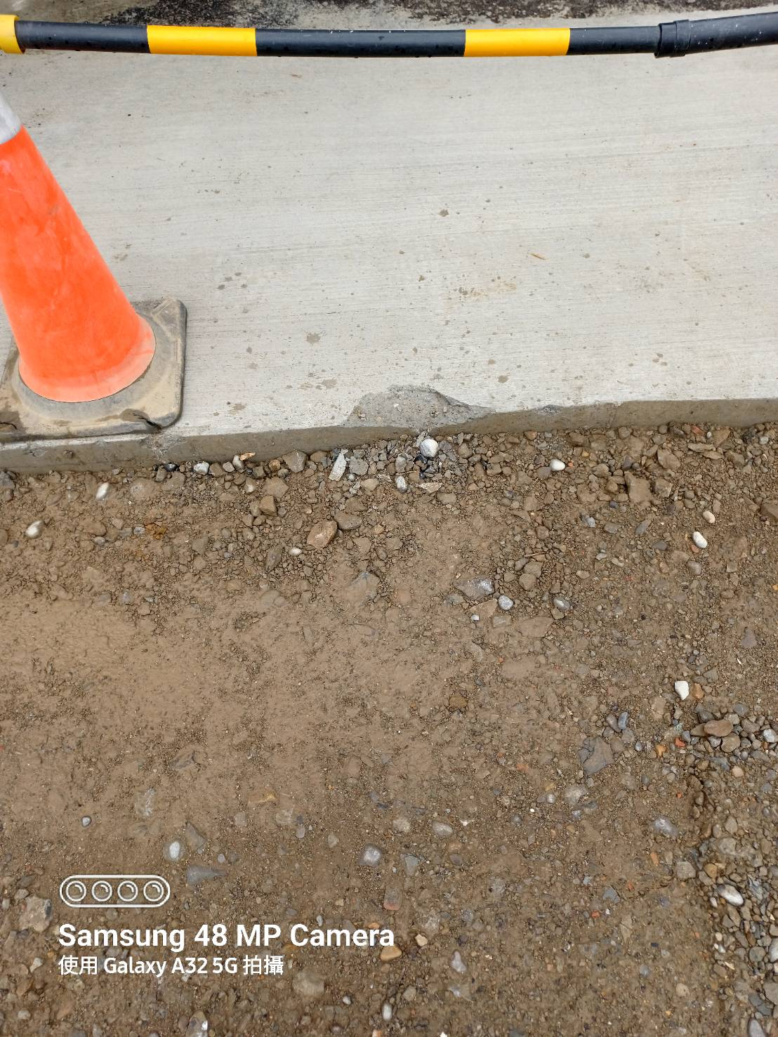
A段級B段排水溝混凝土邊少部份施工後表面有崩角(損壞)，請改善。
說明 | A段級B段排水溝混凝土邊少部份施工後表面有崩角(損壞)，請改善。
新竹縣政府工程查核代表照片表
拍攝日期：112.07.28
工程名稱：新竹縣湖口鄉綠園別墅至維東重劃區設聯絡道路新闢工程
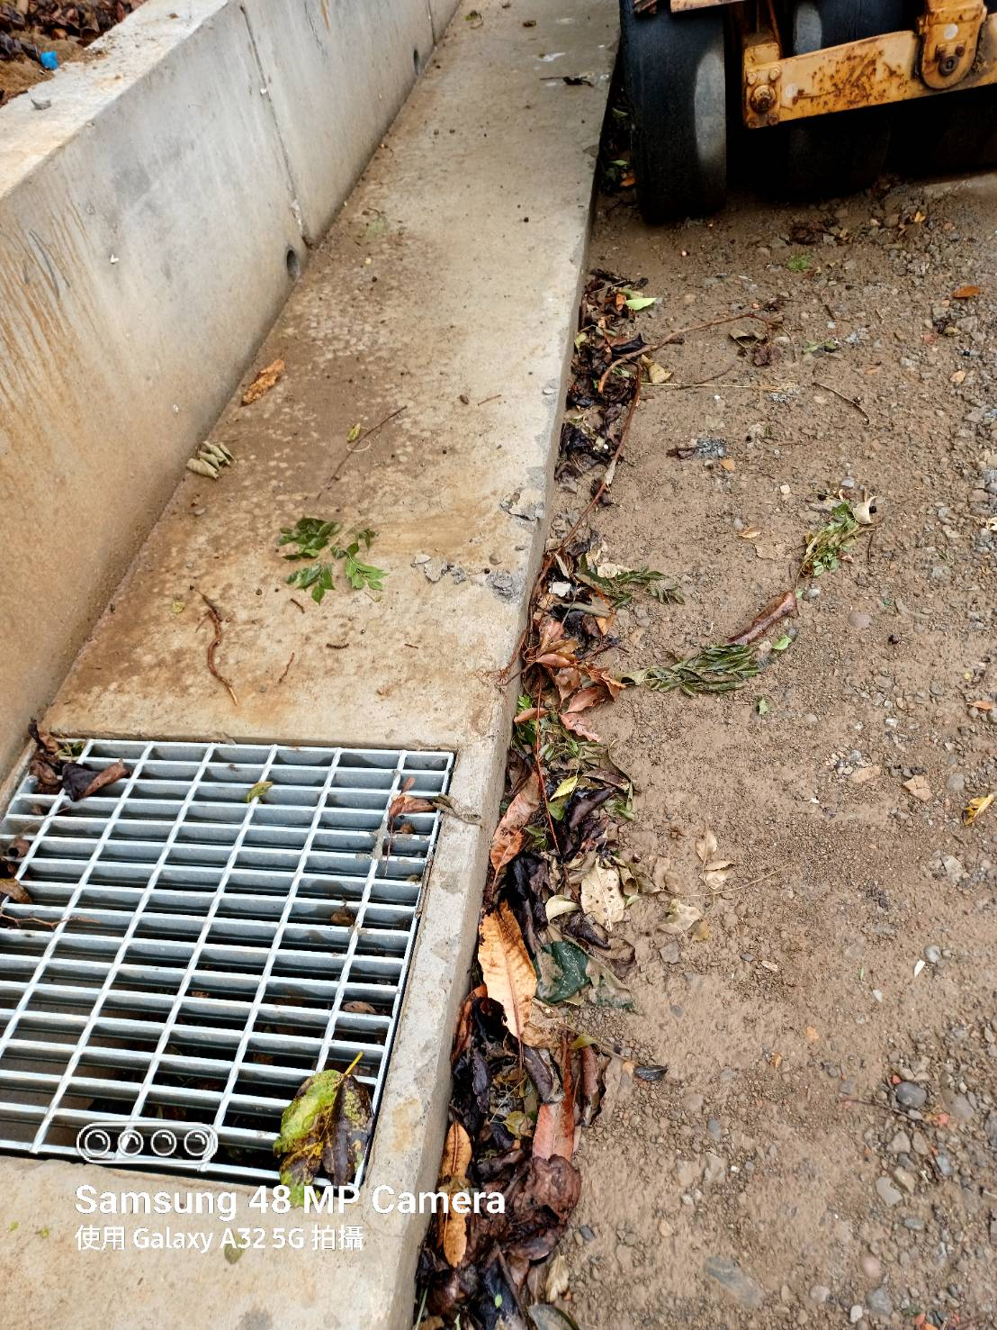
A段級B段排水溝混凝土邊少部份施工後表面有崩角(損壞)，請改善。
說明 |  | A段級B段排水溝混凝土邊少部份施工後表面有崩角(損壞)，請改善。
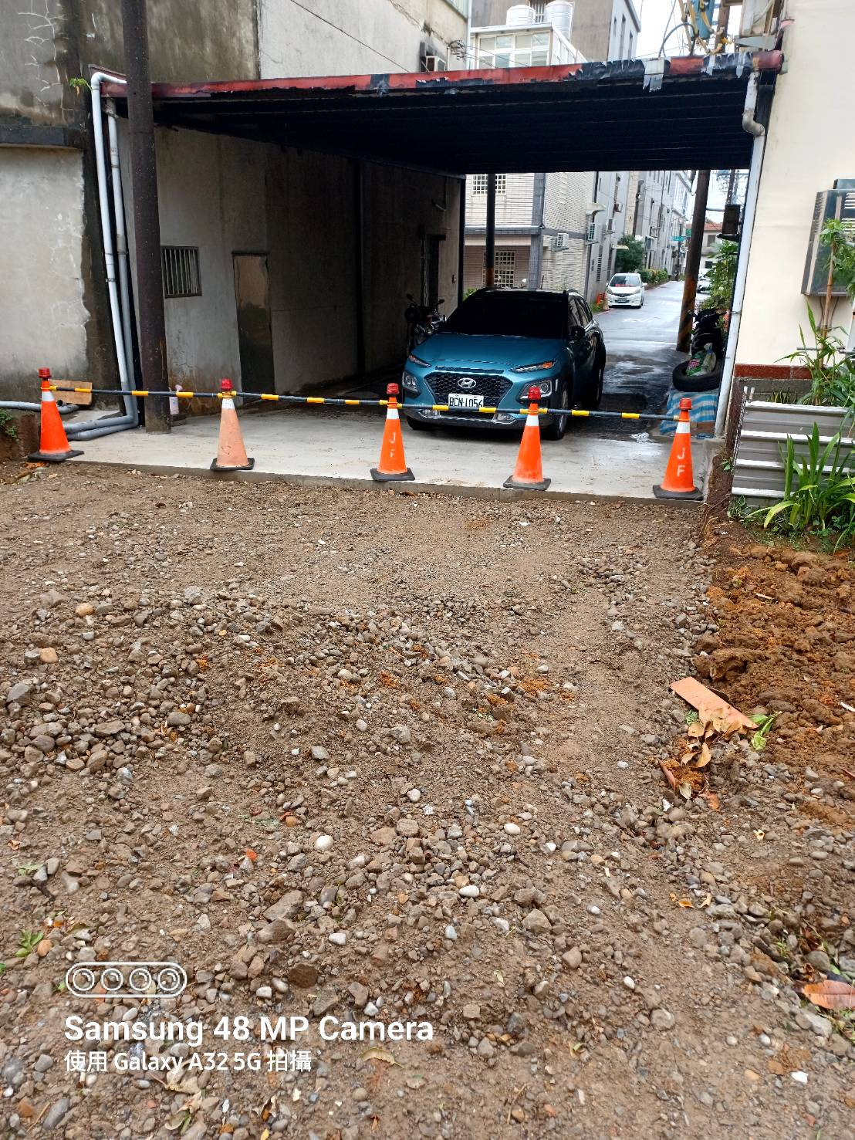
與社區相接之三路口，請於相接處增設垂直向截水溝，另接近社區道路兩旁，請增設草溝及小土堤，防止周遭地面水漫流至社區道路。
說明 | 與社區相接之三路口，請於相接處增設垂直向截水溝，另接近社區道路兩旁，請增設草溝及小土堤，防止周遭地面水漫流至社區道路。

